

DOMINGO XVI DEL TIEMPO ORDINARIO
El buen pastor que cuida de sus ovejas

ORACIÓN FINAL
Dios y Padre nuestro:
Te damos gracias de todo corazón
por habernos dado un guía seguro,
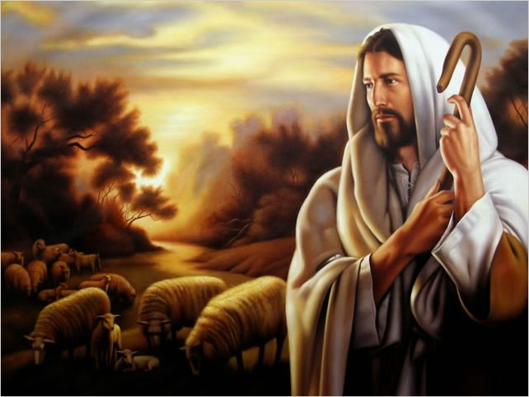
alguien que sabe a dónde nos conduce:
tu Hijo Jesucristo. Sigue dando
a la Iglesia de hoy pastores
a imagen y semejanza de Jesús:
Que estén llenos de clara visión
y de compasión, sensibles a la gente
y a sus necesidades, abiertos
al gran potencial y a las exigencias
del evangelio y de nuestro tiempo;
que sean verdaderos pastores
según el corazón de Dios.
Te lo pedimos en nombre del mismo
Jesucristo nuestro Señor. R/ Amén.

AGENDA
- El miércoles 25, solemnidad de Santiago Apóstol, es día de precepto. Las misas se celebrarán a las 12.30 y a las 20.00h. El martes 24, a las 20:00h, se celebrará la misa de víspera en la Iglesia.
- La bolsa de trabajo de CARITAS PARROQUIAL permanecerá cerrada hasta el lunes 24 de septiembre. Durante los meses de julio y septiembre pueden llamar al teléfono de la parroquia si precisan de alguna persona para trabajar.
- Durante todo el mes de agosto, la secretaría de la parroquia permanecerá cerrada.

HORARIO DE MISAS DE VERANO (JULIO Y AGOSTO)
  - DE LUNES A VIERNES: 20:00h (Oratorio)
  - SÁBADO: 20:00h (Iglesia)
  - DOMINGOS: 12:30h y 20:00h

PRIMERA LECTURA
Lectura del libro de Jeremías: reuniré el resto de mis ovejas y les pondré pastores
¡Ay de los pastores que dispersan y dejan que se pierdan las ovejas de mi rebaño! - oráculo del Señor -. Por tanto, esto dice el Señor, Dios de Israel, a los pastores que pastorean a mi pueblo: «Vosotros dispersasteis mis ovejas y las dejasteis ir sin preocuparos de ellas. Así que voy a pediros cuentas por la maldad de vuestras acciones - oráculo del Señor -. Yo mismo reuniré el resto de mis ovejas de todos los países adonde las expulsé, y las volveré a traer a sus dehesas, para que crezcan y se multipliquen. Les pondré pastores que las apacienten, y ya no temerán ni se espantarán. Ninguna se perderá - oráculo del Señor -». Mirad que llegan días - oráculo del Señor - en que daré a David un vástago legítimo: reinará como monarca prudente, con justicia y derecho en la tierra. En sus días se salvará Judá, Israel habitará seguro. Y le pondrán este nombre: El-Señor-nuestra-justicia».

SALMO RESPONSORIAL
El Señor es mi pastor, nada me falta.
El Señor es mi pastor, nada me falta:
en verdes praderas me hace recostar;
me conduce hacia fuentes tranquilas
y repara mis fuerzas.
El Señor es mi pastor, nada me falta.
Me guía por el sendero justo,
por el honor de su nombre.
Aunque camine por cañadas oscuras,
nada temo, porque tú vas conmigo:
tu vara y tu cayado me sosiegan.
El Señor es mi pastor, nada me falta.
Preparas una mesa ante mi,
enfrente de mis enemigos;
me unges la cabeza con perfume,
y mi copa rebosa.
El Señor es mi pastor, nada me falta.
Tu bondad y tu misericordia
me acompañan todos los días de mi vida,
y habitaré en la casa del Señor por años sin término.

SEGUNDA LECTURA
Lectura de la carta del apóstol san Pablo a los Efesios: Él es nuestra paz: el que de los dos pueblos ha hecho uno
Hermanos: Ahora, gracias a Cristo Jesús, los que un tiempo estabais lejos estáis cerca por la sangre de Cristo. Él es nuestra paz: el que de los dos pueblos ha hecho uno, derribando en su cuerpo de carne el muro que los separaba: la enemistad. Él ha abolido la ley con sus mandamientos y decretos, para crear, de los dos, en sí mismo, un único hombre nuevo, haciendo las paces. Reconcilió con Dios a los dos, uniéndolos en un solo cuerpo mediante la cruz, dando muerte, en Él, a la hostilidad. Vino a anunciar la paz: paz a vosotros los de lejos, paz también a los de cerca. Así, unos y otros, podemos acercarnos al Padre por medio de Él en un mismo Espíritu.

ALELUYA
Aleluya, aleluya, aleluya
Mis ovejas escuchan mi voz - dice el Señor -,
y yo las conozco, y ellas me siguen.
Aleluya, aleluya, aleluya

EVANGELIO
Lectura del santo Evangelio según san Marcos: andaban como ovejas que no tienen pastor
En aquel tiempo, los apóstoles volvieron a reunirse con Jesús, y le contaron todo lo que habían hecho y enseñado. Él les dijo: «Venid vosotros a solas a un lugar desierto a descansar un poco». Porque eran tantos los que iban y venían, que no encontraban tiempo ni para comer. Se fueron en barca a solas a un lugar desierto. Muchos los vieron marcharse y los reconocieron; entonces de todas las aldeas fueron corriendo por tierra a aquel sitio y se les adelantaron. Al desembarcar, Jesús vio una multitud y se compadeció de ella, porque andaban como ovejas que no tienen pastor; y se puso a enseñarles muchas cosas.

LA VOZ DEL PAPA FRANCISCO
Durante el Ángelus, la única aparición pública de la semana, el Papa explicó en qué consiste el estilo del misionero. Dijo que se debe caracterizar por la sobriedad.
“Porque así son los mensajeros del Reino de Dios. No “managers” onmipotentes, ni funcionarios inamovibles, ni estrellas que van de gira”.
El Papa explicó que lo importante para Dios es que sus misioneros lo amen. Que tengan una buena posición social o que tengan grandes dotes comunicativas es secundario. De hecho, recordó el ejemplo de los santos, quienes no eran perfectos. También experimentaron el amargo sabor del fracaso.
“También esto es pobreza: la experiencia del fracaso. El caso de Jesús, que fue rechazado y crucificado, anticipa el destino de su mensajero. Y solo si estamos unidos a Él, muerto y resucitado, conseguiremos encontrar la valentía para evangelizar”.

Ángelus en la Plaza de San Pedro (16-07-2018))



